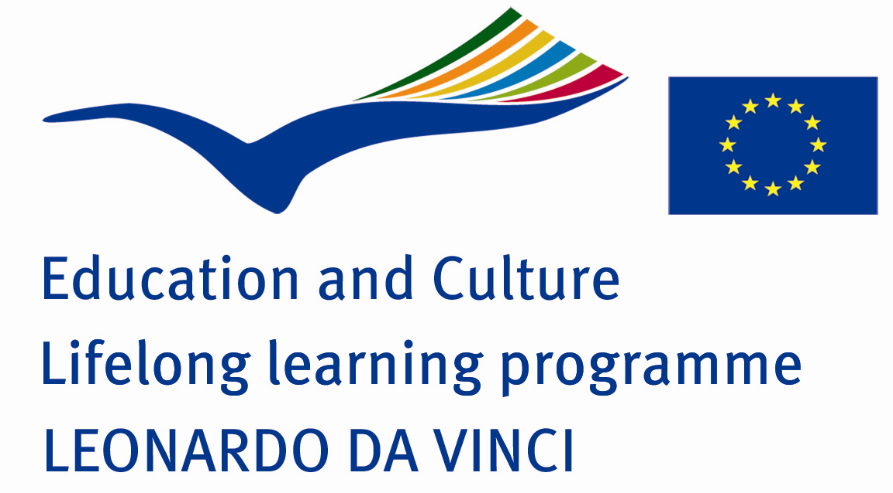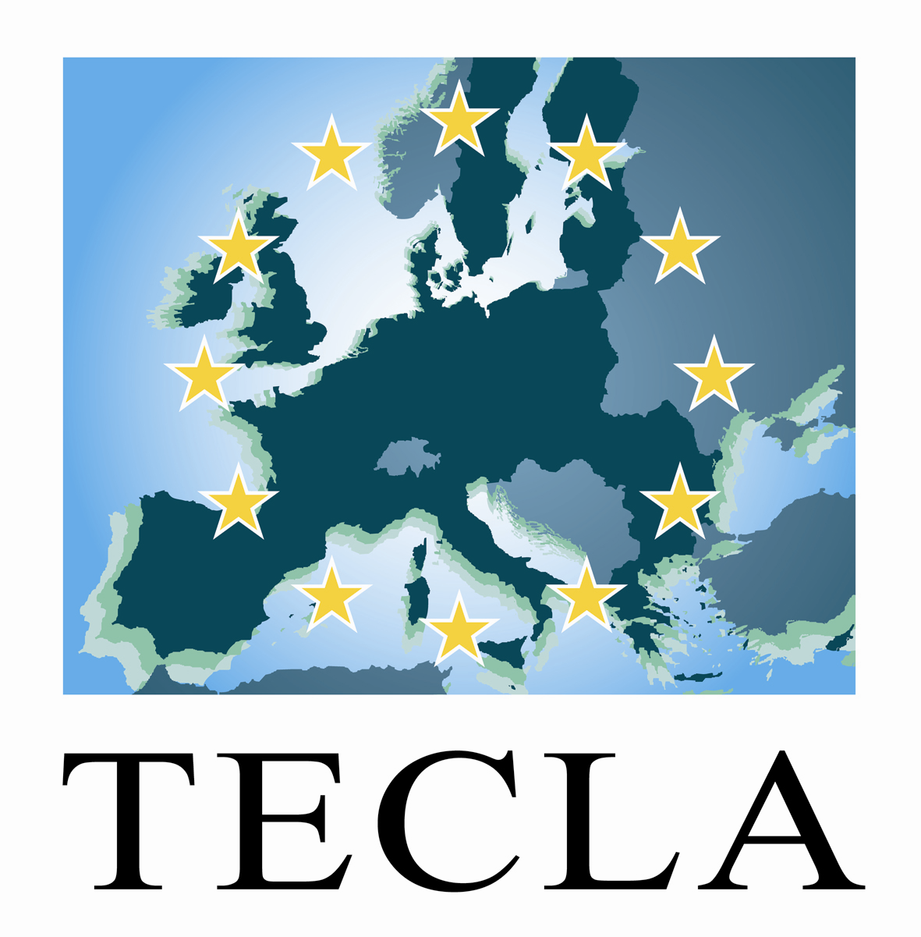

Leonardo da Vinci
Progetti Multilaterali Trasferimento Innovazione

Progetto
Experiential Supporting Programmes for Innovation in Training ESPRIT



Scheda di adesione al Focus Group
Teramo, 18 marzo 2008

Nel quadro della Fase 1 “Analisi dei bisogni e della fattibilità” del progetto ESPRIT, finalizzata a individuare, definire e condividere le principali criticità registrate nei 6 territori coinvolti nell’iniziativa in materia di istruzione e formazione professionale, è prevista la realizzazione di un Focus Group con docenti/formatori di istituti scolastici e agenzie formative della Provincia di Teramo.

Il Focus Group, gestito da Project Outdoor Education (POE), partner scientifico del progetto, è finalizzato a raccogliere dati ed informazioni di tipo qualitativo sui bisogni, punti di forza e debolezza, caratteristiche, proposte, ecc. del sistema di istruzione e formazione professionale del territorio teramano.

Ai fini della organizzazione del Focus Group, si prega il docente/formatore che intende partecipare all’incontro di fornire i seguenti dati:

Nome e cognome:

Numero di telefono ed indirizzo e-mail:

Nome ed indirizzo istituto scolastico/ente di formazione di appartenenza:

